Notes de Calcul

Unité 3 - Dérivées

Mme Tarasenco

Nom: _________________________

Dérivée comme une fonction

La dérivée d’une fonction 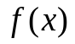 est une nouvelle fonction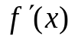.

Ceci peut être aussi interprété comme la pente de la ligne tangente du graphique aux points spécifiques 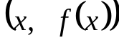.

Ex 1: Donné le graphique de, trace le graphique de.

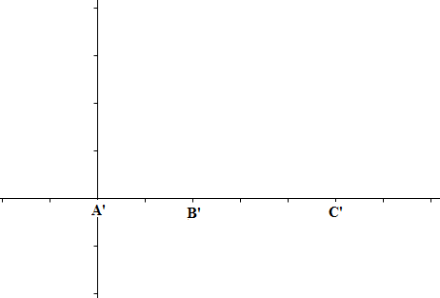
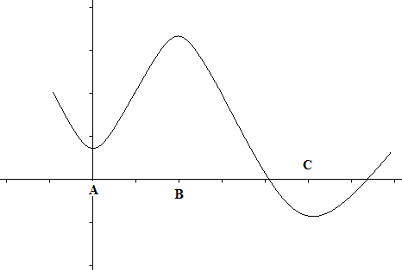

- La pente aux points A, B et C est égale à 0.
Donc, le graphique de croise l’axe des x à 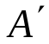, 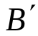 et 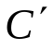.

- La pente entre le point initial et A est négative. Quand ça devient plus proche à A, elle devient de plus en plus petite.

- La pente entre A et B atteint une pente positive maximum, ensuite descend à 0 à B.

- Pente négative entre B et C.

- Pente positive après C, continue à augmenter.

Ex 2: Utilise l’interprétation de pour trouver la tangente de la fonction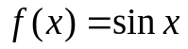.
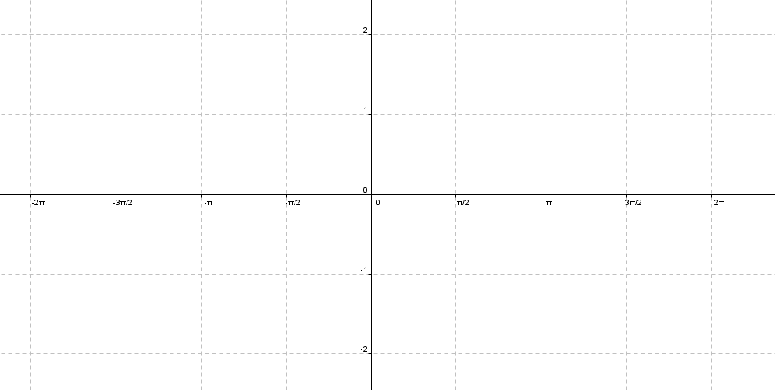

Il semble que

Ex 3: Si 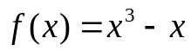

a) Trouve une formule pour .

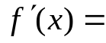

b) Trace le graphique de pour tracer le graphique de .

→ →
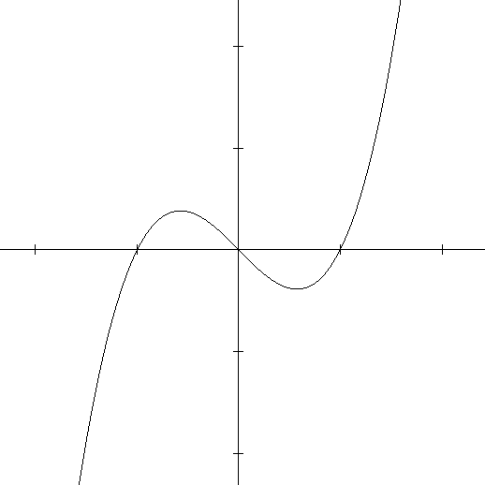
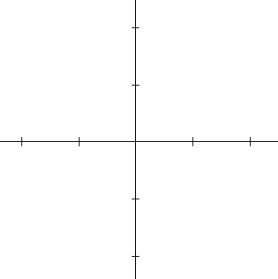

Définition: Une fonction f est dérivable à a si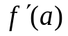existe. Elle est dérivable dans une intervalle ouverte (a, b) si elle est dérivable à chaque nombre dans l’intervalle.

Ex 4: Où la fonction 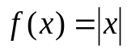 est-elle dérivable?

Si x > 0, 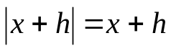

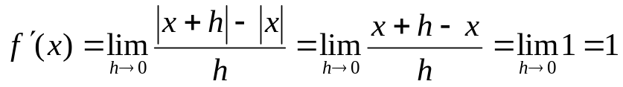

 f est dérivable pour n’importe quel x > 0

Si x < 0, 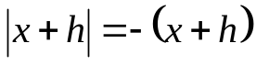

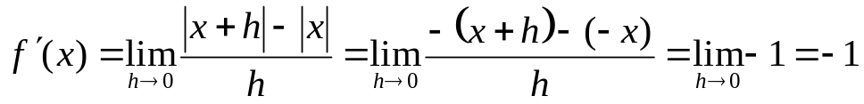

f est dérivable pour n’importe quel x < 0

Il faut vérifier x = 0

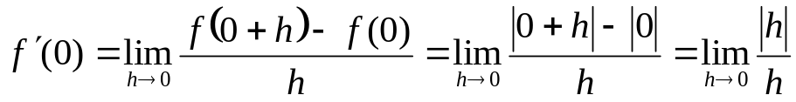

Pour éliminer | |, on a besoin de comparer les 2 côtés :

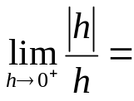

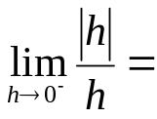

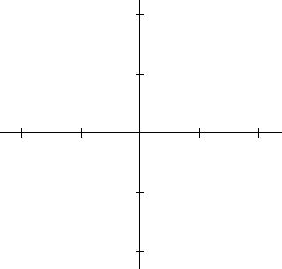
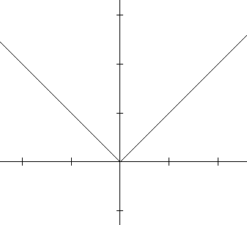

Ex5: Trouve 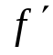 si 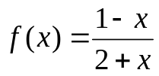.

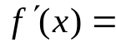

Prouve le théorème *** Mi-terme

“Si f est dérivable à a, f est continue à a”.

Pour prouver que f est continue à a, on a besoin de montrer que 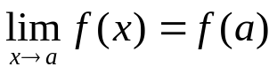.

NB: On fait cela en montrant que la différence 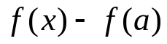 s’approche de 0.
(Ceci voudrait dire qu’ils sont les mêmes et prouverait qu’elle est continue)

De la définition d’une dérivée: 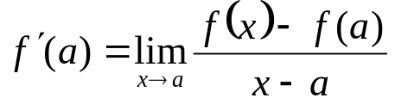

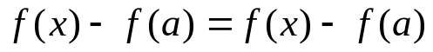

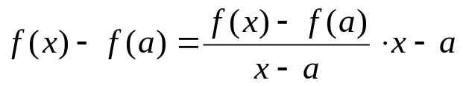

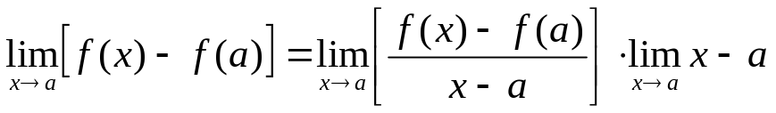

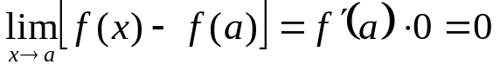

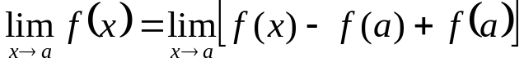

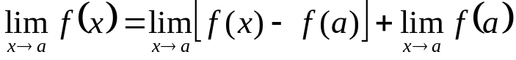

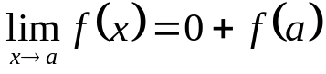

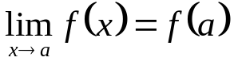

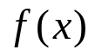 est continue à a

Règles de différentiation

(façons plus vites à obtenir les dérivées)

Théorème 1: Dérivée d’une constante

Quelle est la pente de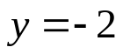, 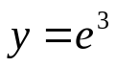, 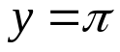….

 Si 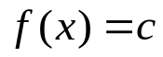, où c est une constante, alors

Preuve: 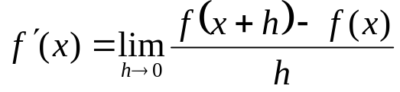

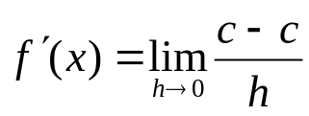

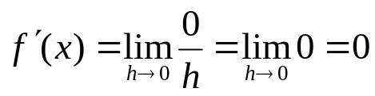

Théorème 2: Règle des exposants

Observe la fonction 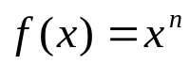, où n est un entier positif. Si
n = 1, le graphique est 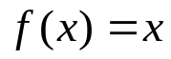 qui a une pente de 1.

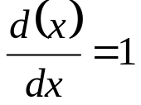 ou 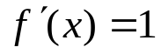

NB: On a aussi vu, 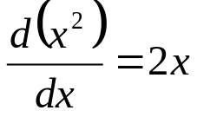 et 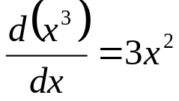

On généralise,

Si , où n est un nombre rationnel,

Alors

Donc pour 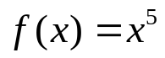, 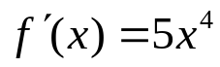

Pour prouver cela on a besoin du théorème du binôme.

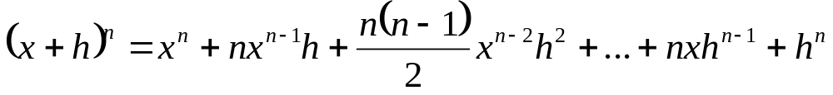
or
Rappel, 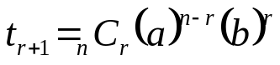 pour trouver chaque terme

Si , alors 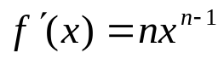

Preuve: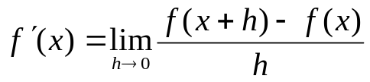
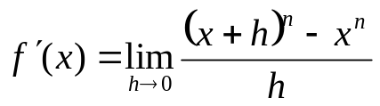
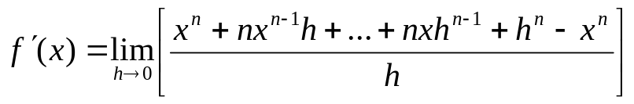

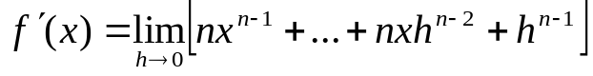

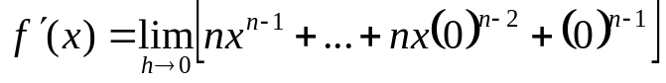

Ex 1: Utilise le règle des exposants pour trouver 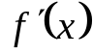 de 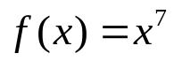

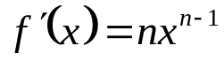

Théorème 3: Règle de coefficient ***Preuve mi-terme

Pour n’importe quelle constante C, 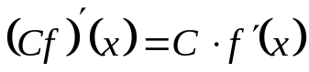

Preuve: 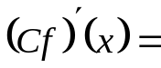

Ex 1: Trouve si 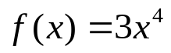

Ex 2: Trouve si 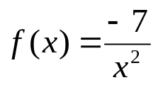

Ex 3: Trouve si 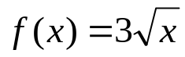

Somme et différence

On a vu avant que la limite d’une somme est la somme des limites. C’est la même idée avec les dérivées. La dérivée d’une somme est la somme des dérivées.

Règle de somme

Si f et g sont les deux dérivables, alors

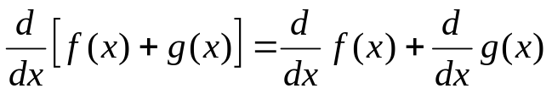

ou

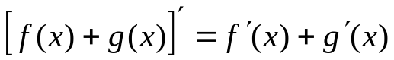

Preuve: Let 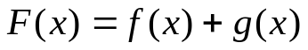 ***Preuve mi-terme

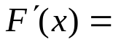

Ceci a prouvé que 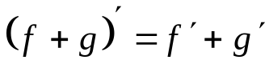
NB: Ceci peut aussi s’étendre à : 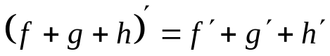

La règle de différence fonctionne de la même façon.

Règle de différence: 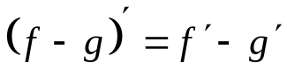

Ex 1: Trouve la dérivée de 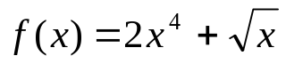

Ex 2: Trouve la dérivée de 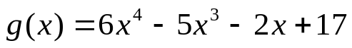

Ex 3: Trouve la dérivée de 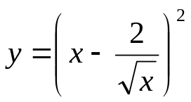

NB: À ce point, on a besoin d’élargir cette expression pour trouver sa dérivée. Éventuellement, la règle de dérivation en chaîne va nous aider à dériver celui-ci plus efficacement.

Règle de produit:

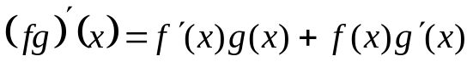

NB: 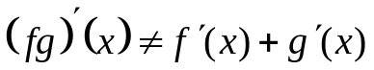

Preuve: ***Examen mi-terme

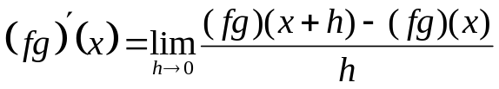

Ex 1: Utilise la règle de produit pour trouver les dérivées suivantes :

a) 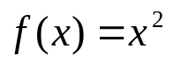 b) 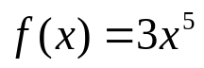

Ex 2: Trouve 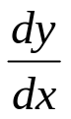si 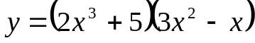

Ex 3: Trouve 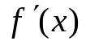si 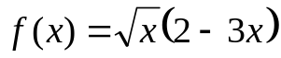

Ex 4: Trouve la pente de la tangente au graphique de 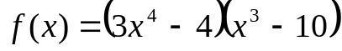 au point 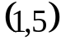.

Règle de quotient (sans e^{x})

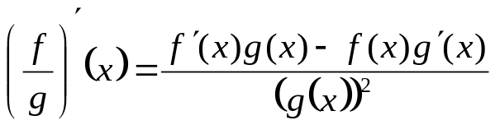

Preuve: Soit 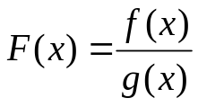 et isole f(x)

Ex 1: Trouve 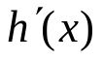si 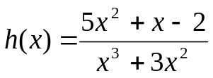

NB: On ne va pas être demandé de simplifier sur l’examen

Ex 2: Si 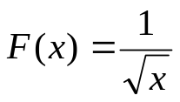, trouve 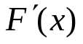utilisant 2 différentes stratégies.

Ex 3 : Trouve 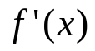si 

